接线

一般来说，其中肯定有两条电线两条线，vcc接3.3v，gnd接地，剩下一条或者两条是数据线，

STlink下载器：橙色线接3.3v，3.3v，棕色线CLK接CLK，红色线DIO接DIO

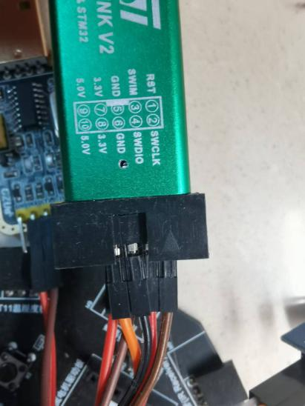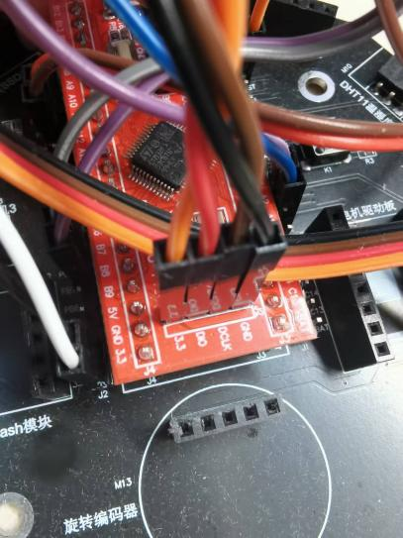

Bh1750光照传感器：3.3v接3.3v，GND接GND，我这里因为stm32的3.3v和GND不够用了所以接到了STLink的3.3V和GND上，因为我这个是用STLink来供电的，一般来说传感器和主板要共地，同用一根地线就没问题，或者用面包板接

SCL接PB7，SDA接PB8

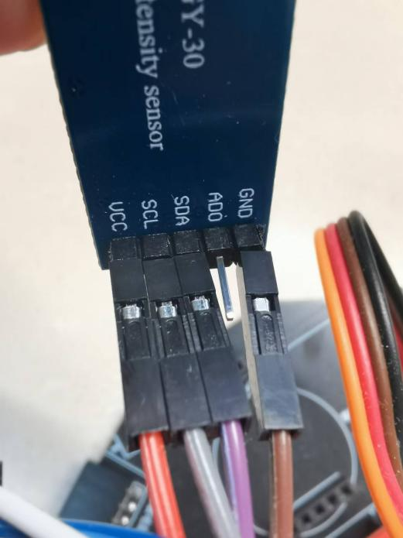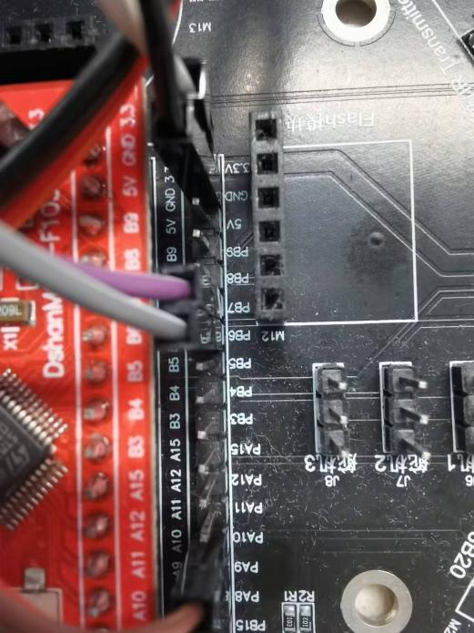

Esp8266-01s：3.3v接3.3v，GND接GND，TX接PA3，RX接PA2，

PA3是主板的RX，PA2是主板的TX，

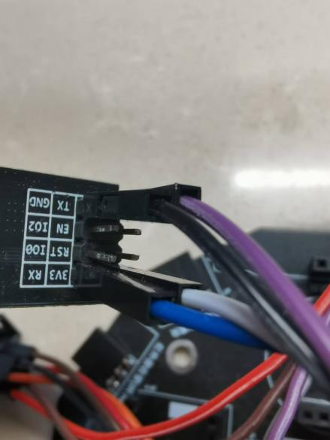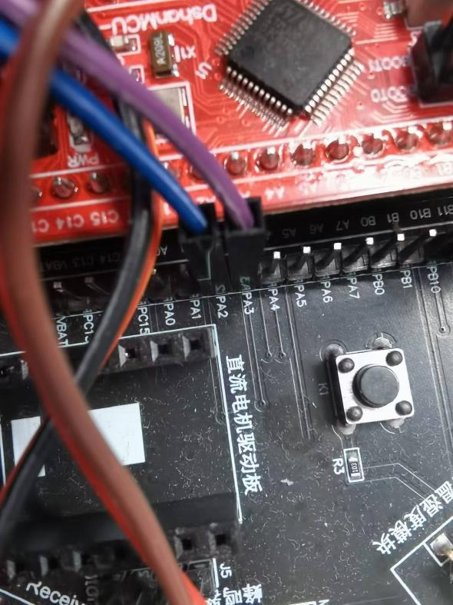

DHT11：3.3v接3.3v，GND接GND，橙色那根数据线接PB11

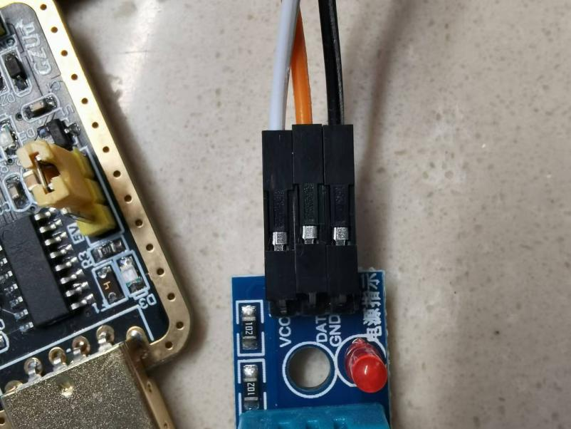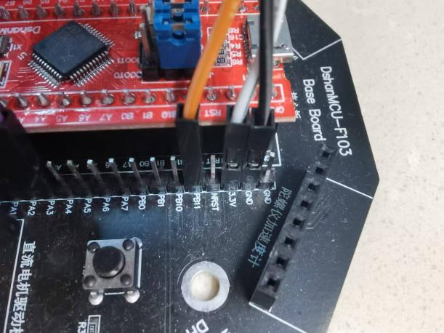

USB转ttl：这个不用接电源，TX接PA10，RX接PA9

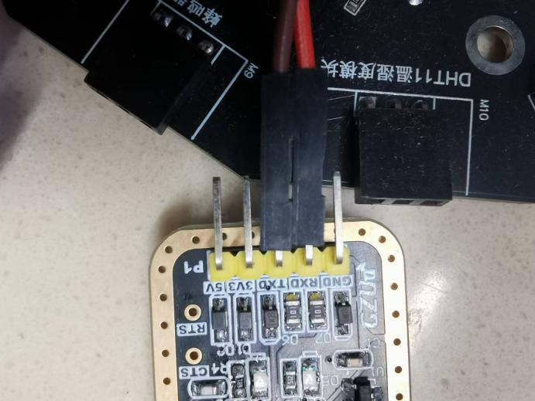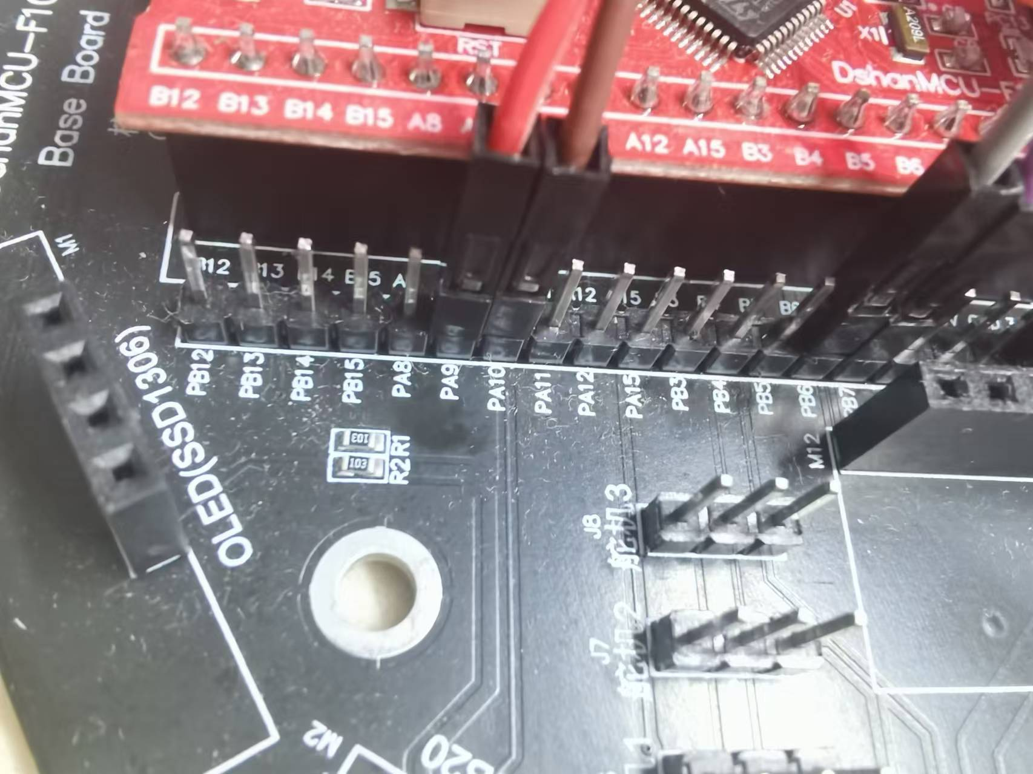

代码烧录：[ST-LINK烧录stm32程序步骤_stlink烧录stm32教程-CSDN博客](https://blog.csdn.net/weixin_43732386/article/details/117375266)

阿里云平台注册配置详情百度

贴上我的配置页面参考：  
最主要的就是阿里云三元组：clientId，username，passwd，然后是要订阅的topic

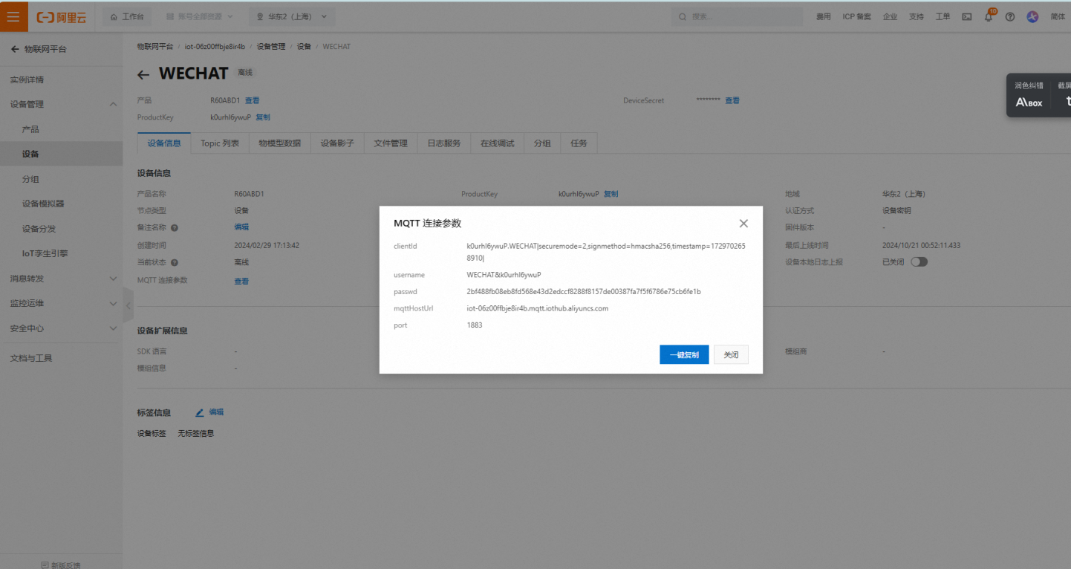

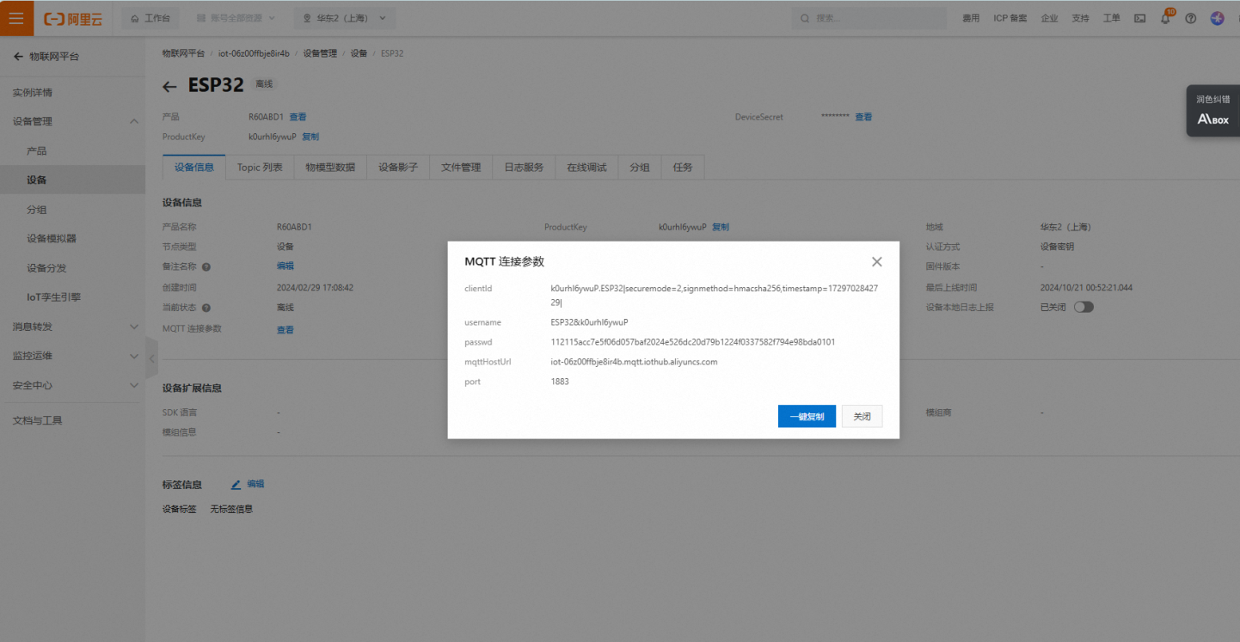

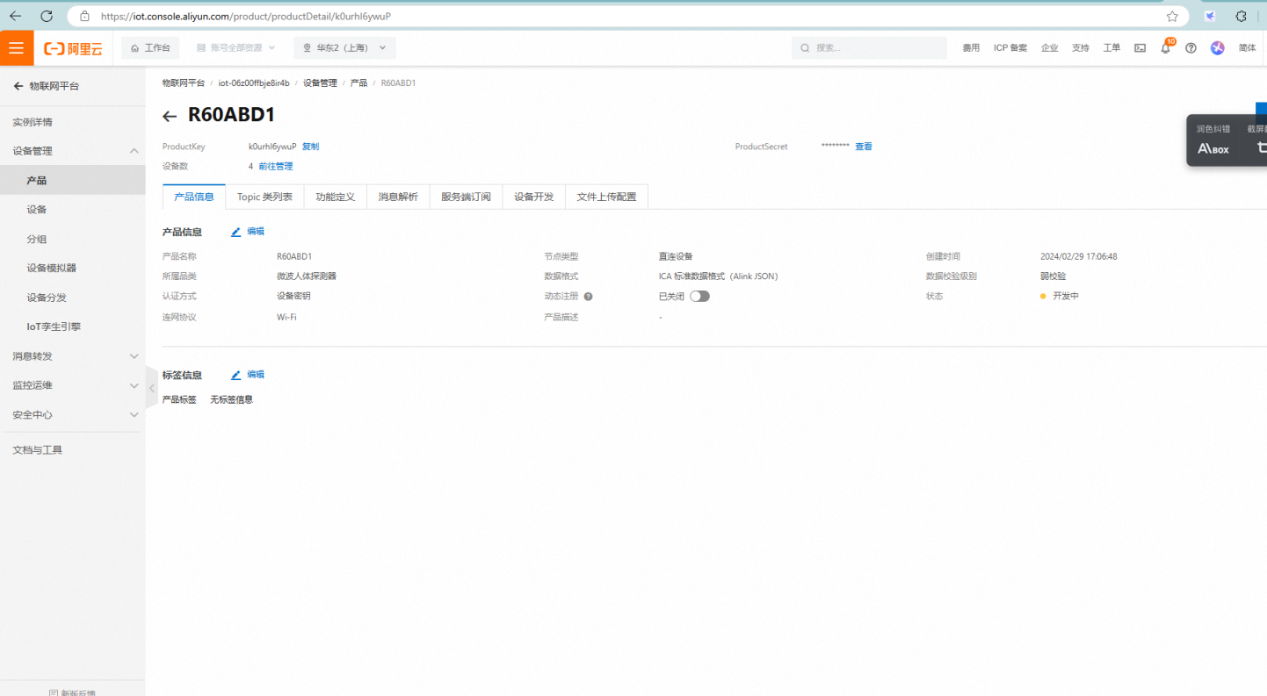

配置数据转发规则：

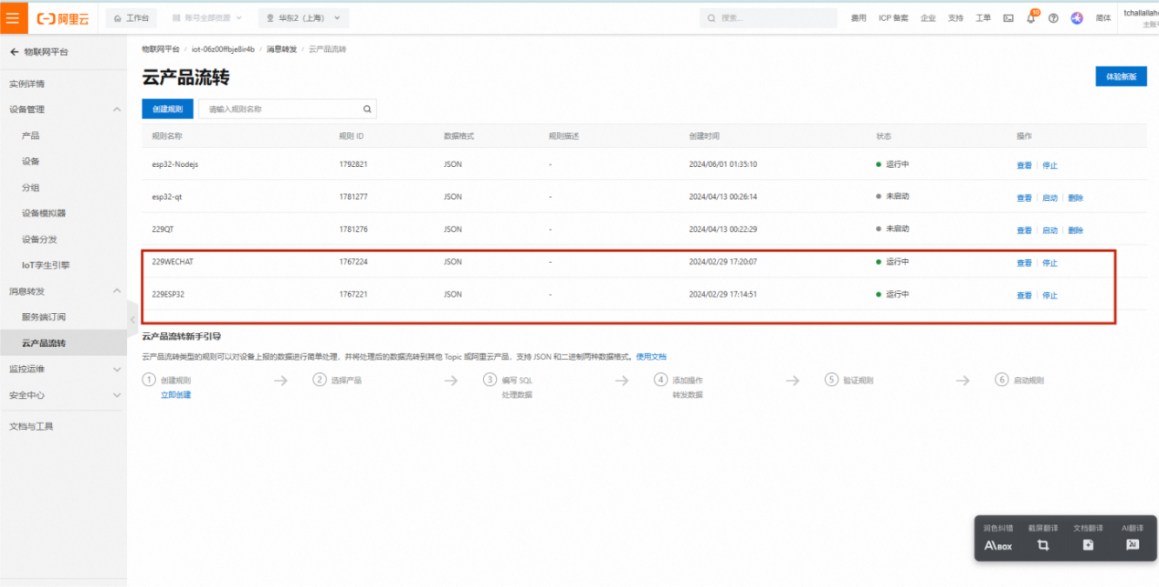

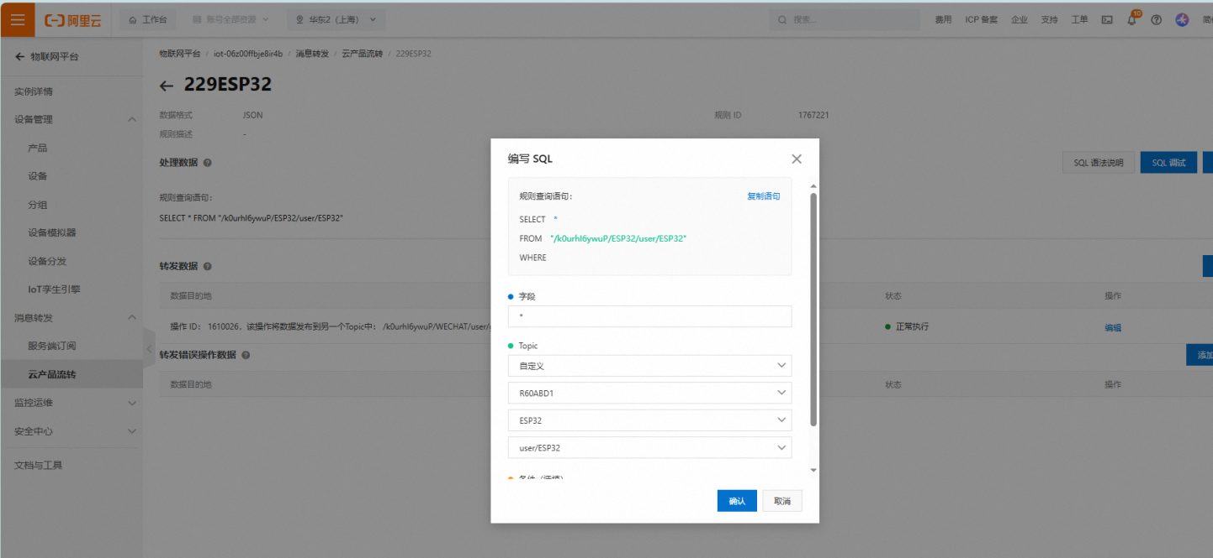

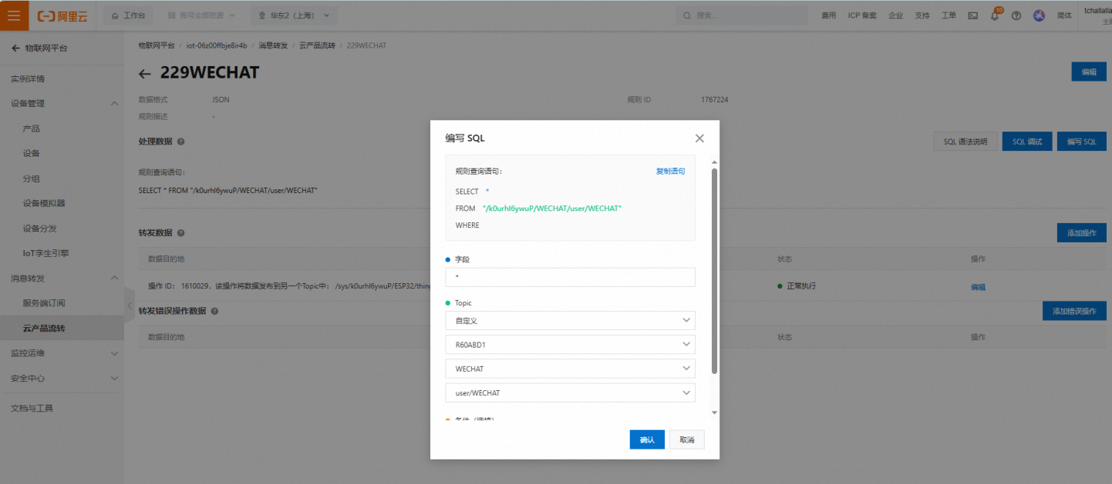

微信小程序用微信开发者工具导入代码就能跑，详情请见百度。

Stm32用keil，两边都注意配置wifi连接参数和阿里云连接参数。